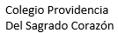

Coordinación Educación Básica

Docente: Paulina Soto Quinteros / Asignatura: Lenguaje y Comunicación / Curso: 2° básico A

Ticket de Salida: “Poema”
13 pts.

Nota:

NOMBRE Y APELLIDOS (1pt)
Lista de cotejo |  |  |  | SI | NO
¿Escribe de manera legible su nombre y apellido con letra ligada?
¿Escribe de manera legible su nombre y apellido con letra inicial en mayúscula destacada en color rojo?
Curso |  | Fecha
Objetivo: Reconocen el poema, su finalidad y estructura.

💬 ¿Leímos un poema el día de hoy? Escribe el nombre del poema.
✍️ ¿Qué busca transmitir un poema?

🔍Pinta de color verde una estrofa y pinta de color rojo un verso:

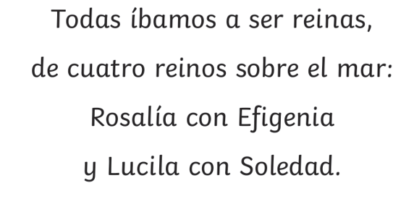
Indicador de logro. | Puntaje | Puntaje Obtenido
Utiliza mayúsculas cuando corresponde. | 2 punto.
Redacta coherentemente el escrito | 2 punto.
Pregunta n°1: Identifica el poema leído en la clase. | 3 puntos.
Pregunta n°2: Señala correctamente la finalidad de un poema. | 3 puntos.
Pregunta n°3: Reconoce los elementos básicos de la estructura de un poema. | 3 puntos.

